Paralalismo

En la mayoría de las creaciones Scratch se requiere un cierto nivel de paralelismo. Pero, ¿qué es el paralelismo? El paralelismo es la posibilidad de que varias cosas ocurran al mismo tiempo. Por ejemplo, que dos personajes realicen una acción al mismo tiempo, o que un personaje haga varias cosas a la vez.

[Si ha sacado un 0 en Paralalismo]

La forma más básica y más evidente de conseguir paralelismo es tener varios programas que comienzan con “Al presionar la bandera verde”:
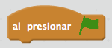

De este modo, cuando el usuario pinchase sobre la bandera verde, todos los programas que comienzan con este bloque comenzarían a ejecutarse al mismo tiempo, o en paralelo, como también puede decirse. Podrías tener varios programas que comiencen con este bloque en un mismo personaje, si quieres que haga varias cosas a la vez, o en programas de diferentes personajes, si quieres que todos comiencen a realizar una acción al comenzar la ejecución.

[Si ha sacado un 1 en Paralalismo]

Otra forma de conseguir paralelismo en tus programas es haciendo que ocurran varias cosas cuando el usuario presiona una tecla o hace click sobre un objeto. Veamos un par de ejemplos:
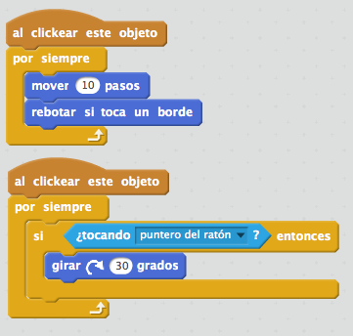
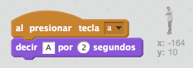

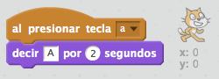

¿Cómo funciona estos bloques?

En el primer ejemplo, en la izquierda, vemos que hay dos personajes diferentes que, cuando se pulsa una tecla, realizan una determinada acción. Por tanto, cuando el usuario pulse la tecla a, en este caso, tanto el gato como el niño ejecutarán al mismo tiempo “decir A por 2 segundos”.

En el segundo ejemplo vemos que un personaje tiene dos programas que comienzan con “al clickear este objeto”. Por tanto, cuando el usuario haga click sobre este personaje, ambos programas comenzarán a ejecutarse al mismo tiempo, en paralelo.

[Si ha sacado un 2 en Paralalismo]

Existen varios eventos más que permiten conseguir paralelismo:

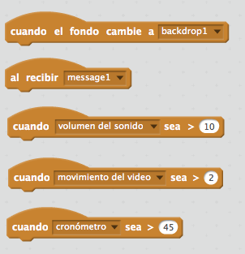

Como ves, podrías crear varios programas que comenzaran a ejecutarse al cambiar el fondo a un determinado escenario, o al recibir un mensaje concreto, o cuando el volumen del ambiente sea superior a un determinado umbral, cuando el movimiento del vídeo se mayor que un número de pixels concreto o cuando el cronómetro haya superado el valor que tú quieras. Por tanto, existen muchas posibilidades para conseguir que en tus programas ocurran cosas al mismo tiempo. ¿Te animas a probar algunas de ellas?

